

Kontak my gerus :
021 975 3773
tanja@gesinskerk.co.za
Kruiskids.tv (webblad)
Week 2
Idioom van die luiperd
Graad 3-5

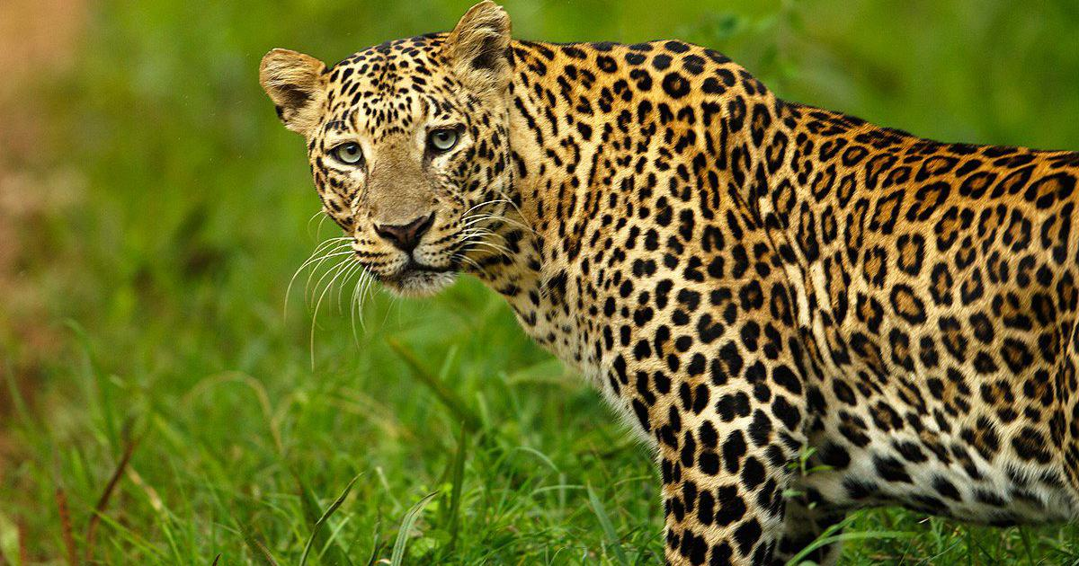

Jeremia 13:23 “Kan 'n Kusiet sy vel verander of 'n luiperd sy vlekke? “

Net Jesus kan my verander, hoe wys ek dit vir die maats en mense ? Lees Efesiërs 2:10.

Prent



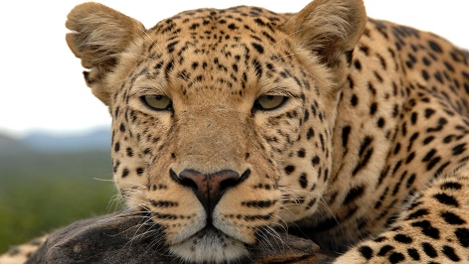
Die luiperd se kolle.

- Kan ‘n luiperd sy kolle verander, kan hy iewers ander kolle kry ? …………

- Ons doen almal ……………, lees Romeine 3:23. Ons kan nie onsself red of verander nie.

- Net ………… kan my verander en my ………….. maak.
Wat gebeur as ek my hart vir JESUS gee ? Lees 2 Korintiërs 5:17.
………………………………………………………………………………………………………………………………………………


